Příloha č. 3 smlouvy
Technické zadání objednatele a požadavky objednatele na dílo
Výměna 2ks stanic ATS pro rozvod požární vody v objektu ČNB Praha
Stávající stav
V objektu ČNB Praha jsou v současné době v místnosti 3S303 (hydroforová stanice) namontovány 2ks (redundance 1+1) automatických tlakovacích stanic (ATS) WILO COM4-210B pro doplňování a udržování přetlaku vody v rozvodu požární vody k hydrantům. Požární zajištění objektu je provedeno hydrantovými skříněmi s požární výzbrojí C52. V objektu ČNB jsou až na výjimky zavodněné hydrantové skříně s výtokem 2“ doplněny suchou skříní s přídavnou hadicí R 2“. Zásobování ATS stanic užitkovou vodou je zajištěno z přerušovací nádrže o užitečném objemu v=1 m³, která je situována vedle stávajících ATS. Do této přerušovací nádrže je voda automaticky doplňována z objektové studny. Připojení potrubí z přerušovací nádrže k ATS je přes příruby DN100. Stávající tlak vody na výstupu z ATS do požárního rozvodu je 0,7MPa. Převýšení z 3 suterénu (umístění ATS stanice) do nevyššího odběrného bodu je cca 38m. Z každé ATS je vyvedena signalizace sdružené poruchy do systému MaR.
Stávající napájení 400V , jištění 80A, přívod 5x25 mm CYKY
Požadovaný stav po výměně
Provedení výměny ATS stanic včetně membránové expanzní tlakové nádoby odpovídajícího objemu a provozního tlaku v místnosti 3S303 s napojením na stávající vývod z přerušovací stanice. Připojení expanzní nádoby musí umožnit kontrolu tlaku vzduchu bez nutnosti demontáže nádoby. Dále bude provedena výměna jistících prvků stanic.
Min. čtyř-čerpadlové provedení ATS s plně automatickou regulací (automatické přepínání provozu jednotlivých ATS a čerpadel pro zajištění stejné provozní doby, záskok čerpadel v případě poruchy, možnost nastavení výstupního tlaku min. 0,6 – 0,9MPa atd.). Možnost připojení bezpotenciálového signálu pro signalizaci sumární poruchy každé stanice 0/1 do nadřazeného MaR.
Přetlak a průtok v nejvyšším bodě odběru: dle platné ČSN 730873 je stanoven minimální přetlak 0,2 MPa při současném průtoku alespoň 1,7 l.s-1 pro hydranty C52. Dle technické zprávy pro vnitřní vodovod objektu je pro požární účely uvažováno se současností 2 hydrantů C52.

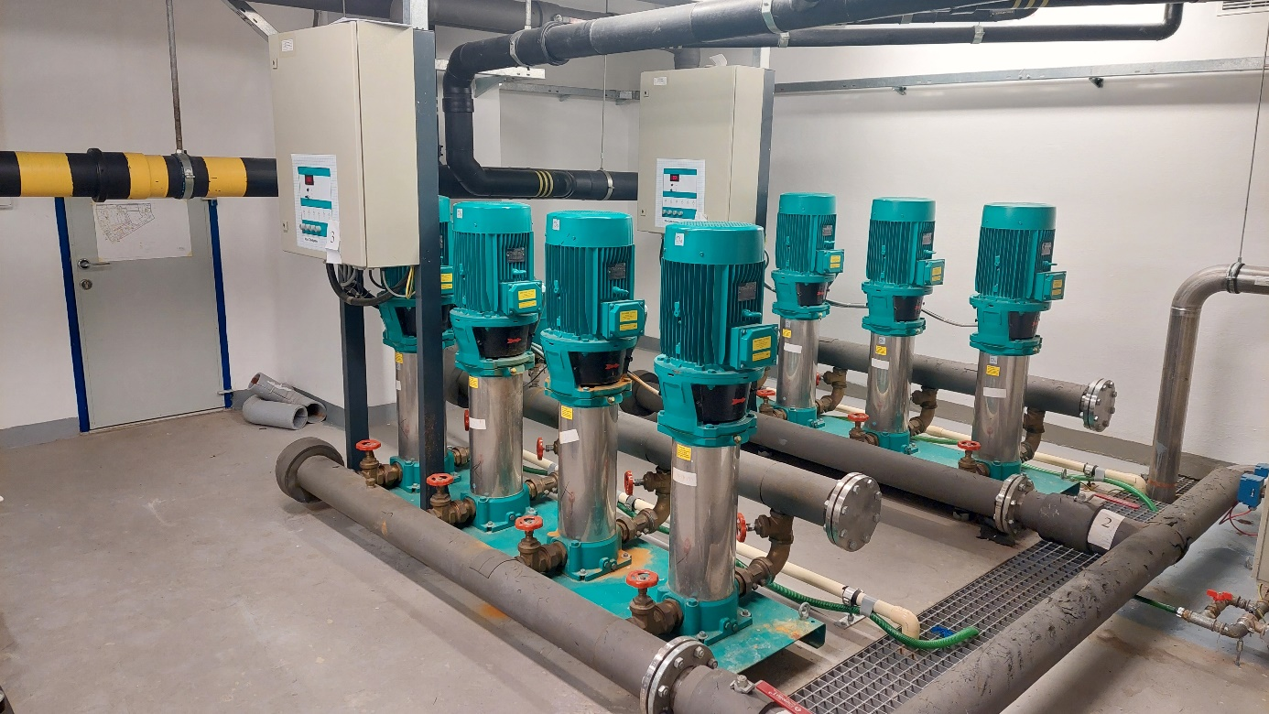
Obr. 1 Strojovna 3S303

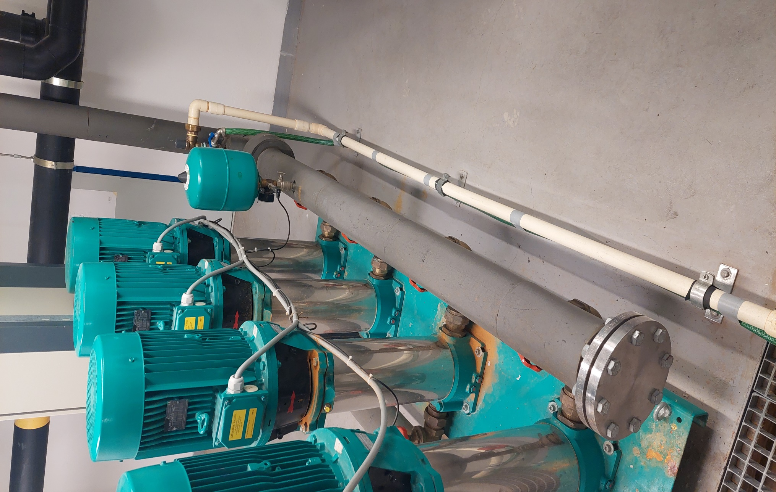
Obr. 2 Strojovna 3S303
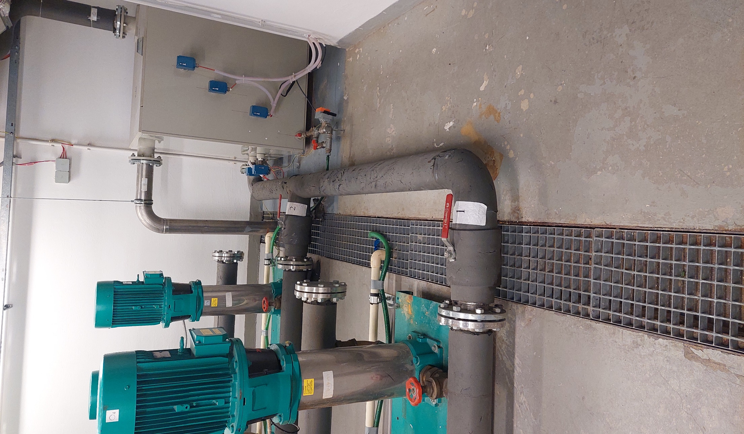
Obr. 3 Připojení stávajících ATS stanic na přerušovací nádrž

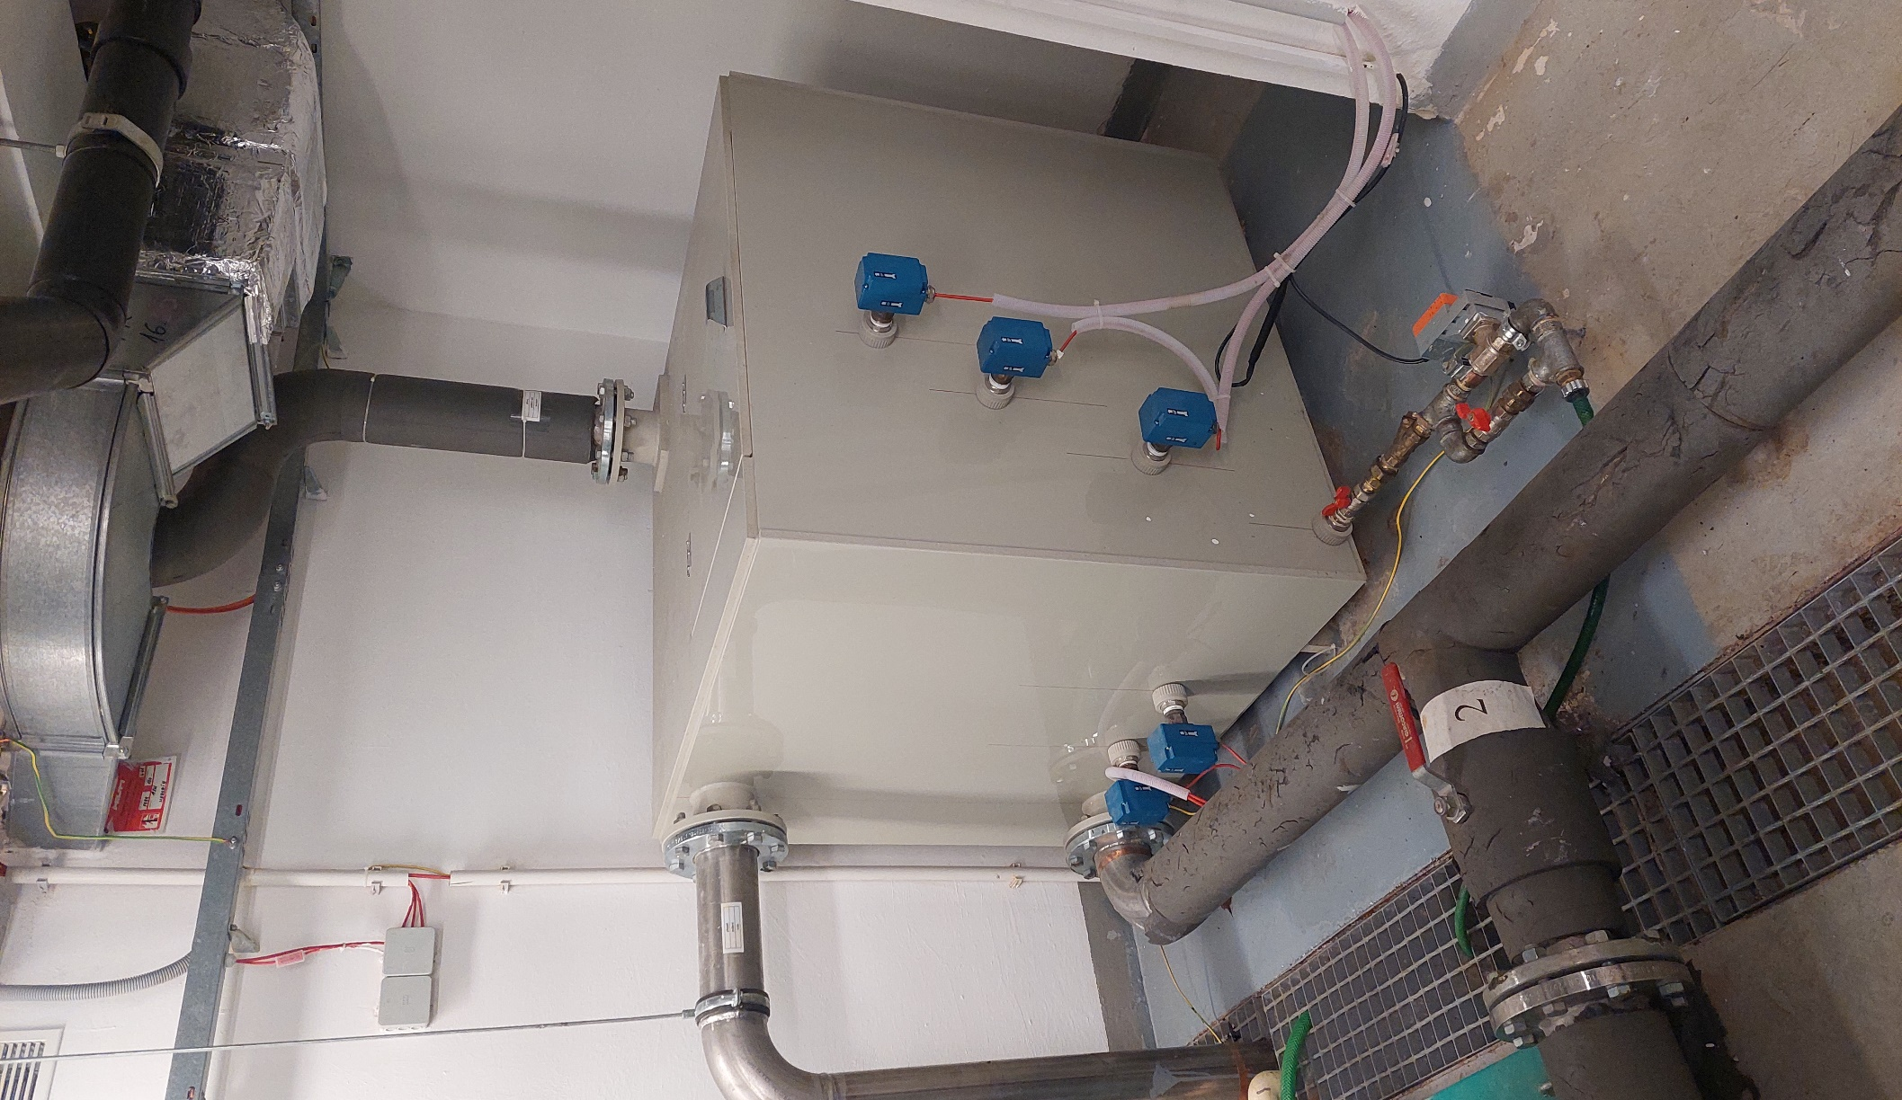
Obr. 4 Připojení stávajících ATS stanic na přerušovací nádrž

